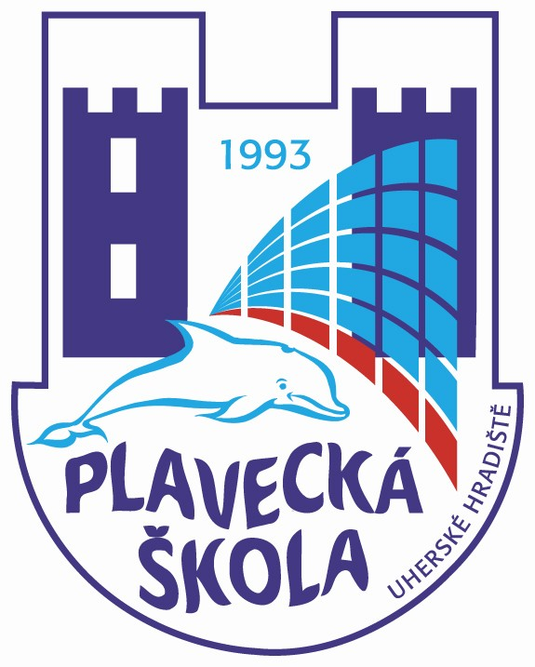
Plavecká škola Uherské Hradiště
Sportovní 1214, 686 01 Uherské Hradiště

Vnitřní směrnice číslo: 10

Název: Testy předplavecké výuky – 3. kurz
…………………………………………………………………………………………………...

V podmínkách Plavecké školy Uherské Hradiště jsou testy určeny žákům 1. tříd ZŠ.

- Adaptace na vodní prostředí – žák zvládne přirozený pohyb ve vodě – chůze, poskoky, běh, lezení

- Orientace ve vodě – žák opakovaně vyloví v přiměřené hloubce předměty se zanořením celého těla a s otevřenýma očima

- Plavecká poloha – splývání
- žák na pokyn učitele nalehne na hladinu do splývavé polohy na břiše, ruce jsou vzpaženy, hlavu má v prodloužení těla, nohy jsou nataženy
- žák nalehne na hladinu do splývavé polohy na zádech s pomůckou (nejlépe s plaveckým pásem nebo s rybičkou kolem pasu) ruce jsou ve vzpažení – splývá na zádech nebo bez pomůcky s rukama ve vzpažení – splývá na zádech

- Plavecké dýchání – žák se drží okraje bazénu, vydechuje pravidelně současně nosem i ústy do vody

- Skoky a pády do vody – žák stojí na okraji bazénu, skočí po nohách do hluboké vody

- Plavecký způsob
  - žák uplave plaveckým způsobem prsa 25m, maximálně však dovolit uplavat 100 m

Hodnocení výsledků předplavecké výuky žáka

žák splnil x % testů klasifikační stupeň
a) 90 % 1
b) 80 % 2
c) 60 % 3
d) 50 % 4

V Uherském Hradišti, dne 1.9. 2005 ředitel Plavecké školy Uherské Hradiště

